
REQUERIMENTO Nº _____/2018

Exmo. Sr. Presidente,
Exmo. Srs. Vereadores,

O Vereador que este subscreve, requer, em nome da ASCODSIX – Associação Comunitária Distrito Silva Xavier que, ouvida a casa e após tramites regimentais, seja enviada correspondência a Secretaria de Administração, para que verifique a situação da antiga fábrica de farinha da Comunidade de Silva Xavier e que mova ações no sentido de que o referido imóvel seja transferido para a ASCODSIX – Associação Comunitária Distrito Silva Xavier.

Sala de Sessões, 06 de Novembro de 2018.

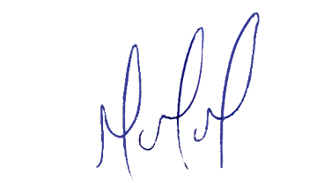
MILTON MARTINS
VEREADOR

JUSTIFICATIVA:

Necessário o atendimento do pedido supra para auxiliar a associação que trabalha na busca de melhorias para a comunidade.

